[汕头大学医学院某研究团队所发文章被质疑发生图片重叠](https://mp.weixin.qq.com/s?__biz=MzkzNTg2MDgwMQ==&mid=2247486575&idx=1&sn=3af0232e97a4c1a99c5e590b830f5e10&chksm=c3e549616557f742ea1c4b67530555798538a7e3ed0db9495c5c00ac117c169bfc550f61919f&scene=126&sessionid=1743785450)

plus[Pubpeer Plus](javascript:void(0);)2025-04-04 09:00:06河南



2015 年 7 月 14 日，汕头大学医学院Zhang Guohong 研究团队，在***Oncotarget***上发表的题为**“Loss of tumor suppressors KAI1 and p27 identifies a unique subgroup of primary melanoma patients with poor prognosis”**的研究论文，**被质疑文中出现图片重叠。**

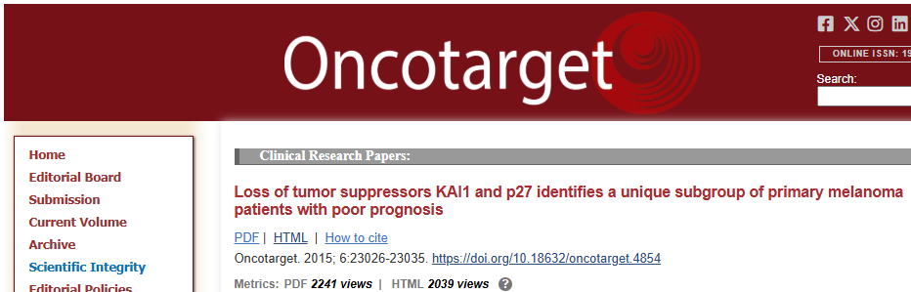

该文章于2025年1月在Pubpeer上被读者质疑：**文章出现图片重叠。**

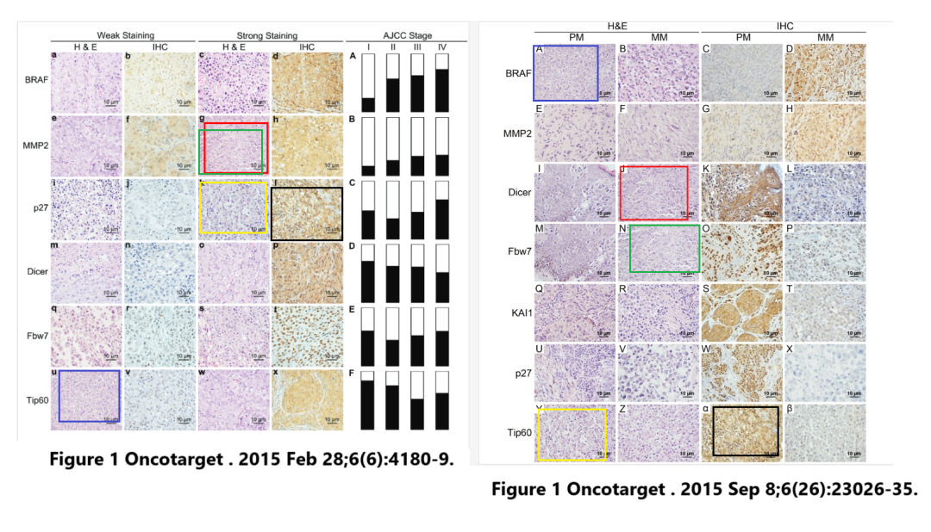

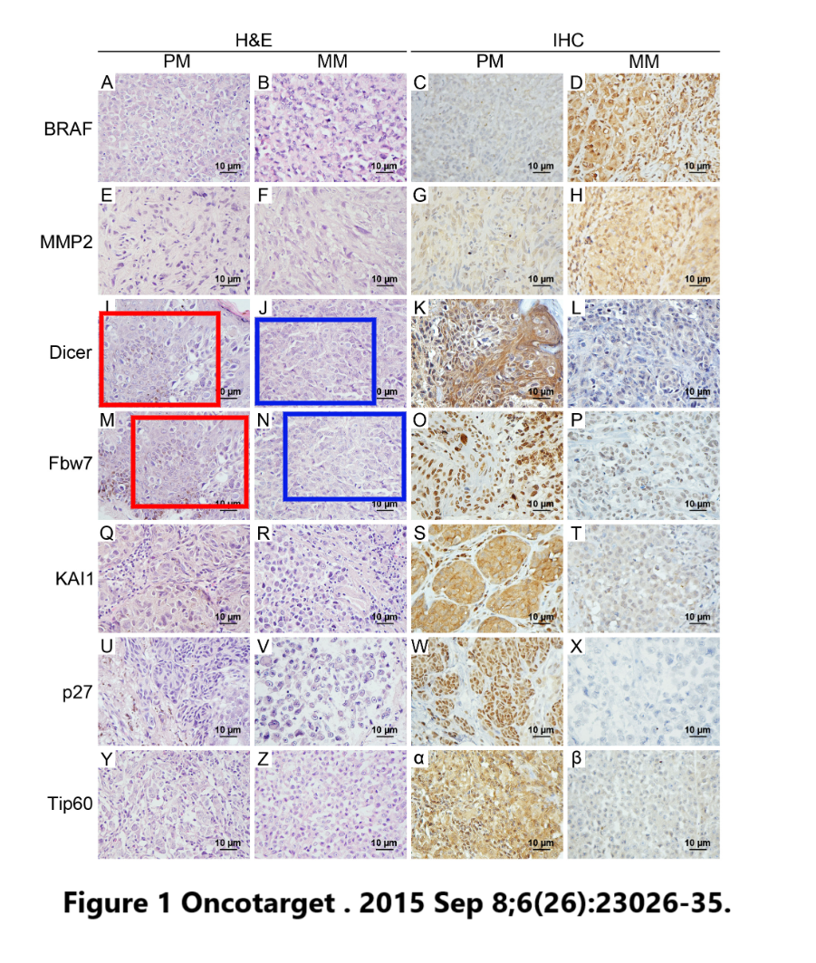

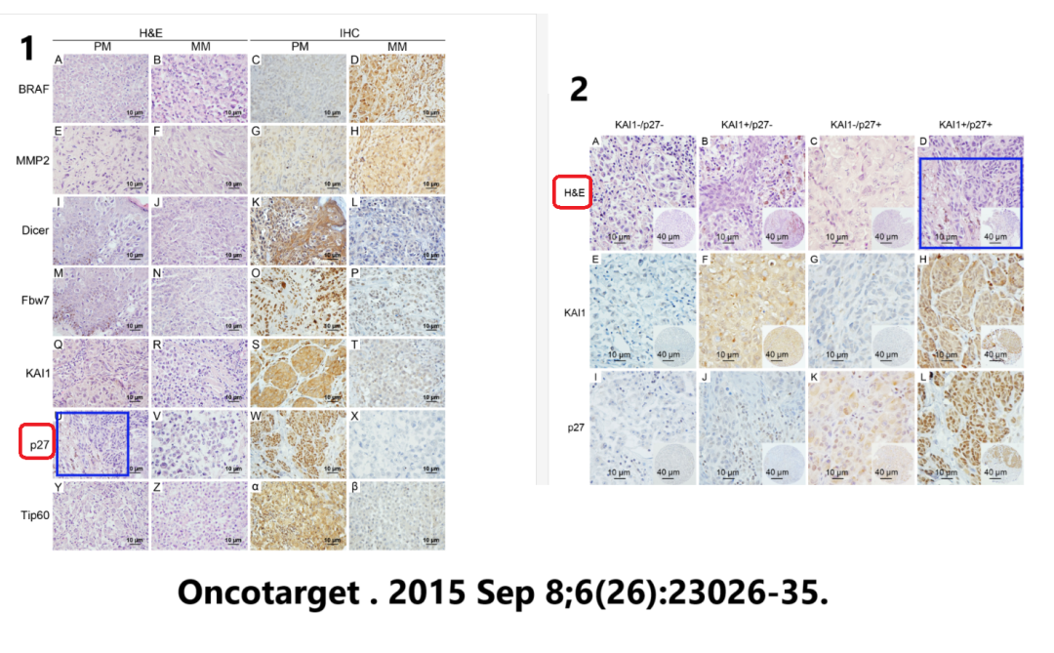

**相关消息**

https://pubpeer.com/publications/514E903C0AE2BA0B93195625309BD0#3